Μάθημα: Μαθηματικά
Τάξη: Γ Γυμνασίου
Δυσκολία: Δύσκολο
ΕΡΩΤΗΣΗ 1
Στο παρακάτω σχήμα το ορθογώνιο ΑΒΓΔ έχει υποδιαιρεθεί στα τετράγωνα ΚΒΛΗ,ΕΖΗΘ,ΘΛΓΜ,ΝΕΜΔ και στο ορθογώνιο ΑΚΖΝ. Δίνεται ότι το τετράγωνο ΕΖΗΘ έχει πλευρά ίση με 1, το τετράγωνο ΚΒΛΗ έχει πλευρά ίση με 𝛼𝛼 και για το ορθογώνιο ΑΚΖΝ ισχύει η σχέση ΑΚ=2∙ΚΖ. Να βρείτε την τιμή του 𝛼𝛼 και το εμβαδόν του ορθογωνίου ΑΒΓΔ.
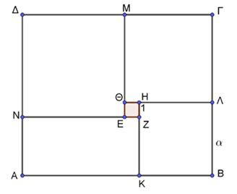
ΑΠΑΝΤΗΣΗ
Σύμφωνα με τις υποθέσεις έχουμε ΘΛ=𝛼+1, ΜΕ=ΜΘ+ΘΕ=ΘΛ+ΘΕ=𝛼+2, ΑΚ=ΝΖ=ΝΕ+ΕΖ=ΜΕ+ΕΖ=𝛼+3,ΑΝ=ΚΖ=𝛼−1.
Επομένως, έχουμε: ΑΚ=2∙ΚΖ⇔α+3=2∙(𝛼−1)⇔𝛼+3=2𝛼−2⇔𝛼=5.
Άρα είναι ΑΒ=ΑΚ+ΚΒ=𝛼+3+𝛼=2𝛼+3=13,
ΒΓ=ΒΛ+ΛΓ=𝛼+𝛼+1=2𝛼+1=11,
(ΑΒΓΔ)=13∙11=143.
ΕΡΩΤΗΣΗ 2
(α) Να γράψετε τον ακέραιο 2024 ως γινόμενο πρώτων παραγόντων.
(β) Να γράψετε την κλασματική μονάδα 1/2024 ως διαφορά δύο κλασματικών μονάδων με παρονομαστές μικρότερους του 2024, δηλαδή να βρείτε θετικούς ακέραιους 𝜇,𝜈 έτσι ώστε:
1/2024=1/𝜇−1/𝜈
ΑΠΑΝΤΗΣΗ
(α) 2024=23∙11∙23.
(β)
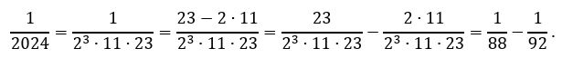
ΕΡΩΤΗΣΗ 3
Να προσδιορίσετε όλες τις τιμές του ακέραιου 𝜈𝜈 για τις οποίες ο αριθμός
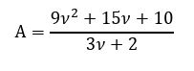
είναι ακέραιος.
ΑΠΑΝΤΗΣΗ
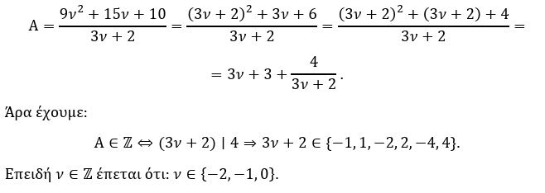
ΕΡΩΤΗΣΗ 4
Στο πρωτάθλημα ποδοσφαίρου της χώρας μας συμμετέχουν 14 ομάδες που η καθεμία παίζει με όλες τις άλλες δύο παιγνίδια. Μετά το τέλος όλων των παιγνιδιών οι 6 πρώτες ομάδες δημιουργούν έναν όμιλο στον οποίο οι ομάδες παίζουν μεταξύ τους ανά δύο από 2 παιγνίδια. Οι 8 υπόλοιπες ομάδες δημιουργούν δεύτερο όμιλο στον οποίο κάθε ομάδα παίζει με όλες τις άλλες μία μόνο φορά. Κάθε ομάδα παίρνει 3 βαθμούς για κάθε νίκη της, 1 βαθμό για κάθε ισοπαλία της και 0 βαθμούς για κάθε ήττα της.
(α) Να βρείτε πόσα παιγνίδια παίζονται συνολικά μέσα σε μία χρονιά.
(β) Αν σε μία χρονιά το σύνολο των βαθμών όλων των ομάδων ήταν 677, να βρείτε πόσα παιγνίδια έληξαν με ισοπαλία.
ΑΠΑΝΤΗΣΗ
(α) Στην πρώτη φάση κάθε ομάδα παίζει με τις υπόλοιπες 13 δύο φορές 2 φορές, οπότε έχουμε συνολικά 13 +13 = 26 αγωνιστικές σε κάθε μία από τις οποίες διεξάγονται 14:2 = 7 παιγνίδια. Έτσι έχουμε στην πρώτη φάση 26 ∙ 7 = 182 παιγνίδια. Ομοίως στον όμιλο των 6 πρώτων ομάδων διεξάγονται: 10 ∙ 3 = 30 παιγνίδια, ενώ στο όμιλο των υπόλοιπων 8 ομάδων διεξάγονται 4 ∙ 7 = 28 παιγνίδια. Άρα συνολικά έχουμε 182 + 30 + 28 = 240 παιγνίδια.
(β) Αν όλα τα παιγνίδια έληγαν με νίκη μιας ομάδας, τότε θα είχαμε συνολικά το μέγιστο δυνατό αριθμό βαθμών, δηλαδή 240 ∙ 3 = 720. Επειδή οι συνολικοί βαθμοί ήταν 677, αυτό σημαίνει ότι είχαμε και ισόπαλα παιγνίδια στα οποία οι βαθμοί για τις δύο ομάδες ήταν 2, δηλαδή κάθε ισόπαλο παιγνίδι μείωνε τον αριθμό των βαθμών κατά 1. Άρα τα ισόπαλα παιγνίδια ήταν 720 − 677 = 43.
ΕΡΩΤΗΣΗ 5
(α) Να προσδιορίσετε το μικρότερο δυνατό θετικό ακέραιο του οποίου τα ψηφία έχουν
γινόμενο τον αριθμό 12600.
(β) Να προσδιορίσετε το μικρότερο δυνατό εξαψήφιο ακέραιο του οποίου τα ψηφία έχουν
γινόμενο τον αριθμό 12600.
ΑΠΑΝΤΗΣΗ
(α) Για να διαπιστώσουμε ποια ψηφία πρέπει να χρησιμοποιήσουμε αναλύουμε τον ακέραιο 12600 σε γινόμενο πρώτων παραγόντων. Έχουμε:12600 = 2³ · 3² ·5² · 7, οπότε πρέπει να χρησιμοποιήσουμε κατάλληλα όλους τους ακέραιους: 2, 2, 2, 3, 3, 5, 5, 7, χωρίς να αποκλείεται το ψηφίο 1, αφού δεν επηρεάζει το γινόμενο των ψηφίων.
Προφανώς ο οκταψήφιος ακέραιος 22233557 έχει γινόμενο ψηφίων 126000. Επειδή ζητάμε το μικρότερο δυνατό ακέραιο με την ιδιότητα αυτή, θα εξετάσουμε τη δυνατότητα να βρούμε τρόπους μείωσης του αριθμού των ψηφίων που θα χρησιμοποιήσουμε. Αυτό μπορεί να γίνει, αν χρησιμοποιήσουμε ψηφία που προέρχονται από γινόμενα των παραπάνω αριθμών και ειδικότερα από γινόμενα των πέντε πρώτων στη σειρά ακέραιων. Αυτά είναι το 8 = 2 ·2 ·2 και το 9 = 3 ·3 που είναι και ο ελάχιστος δυνατός αριθμός τέτοιων ψηφίων. Έτσι λαμβάνουμε τον πενταψήφιο ακέραιο Α = 55789 ως τον μικρότερο δυνατό ακέραιο του οποίου τα ψηφία έχουν γινόμενο 12600. Άλλη δυνατότητα είναι να πάρουμε τρία ψηφία 2, 4 = 2 · 2, 9 = 3 ·3 ή 2, 6 = 2 · 3, 6 = 2 · 3. Τότε όμως προκύπτει εξαψήφιος ακέραιος που είναι μεγαλύτερος από τον πενταψήφιο 55789.
(β) Σκεπτόμενοι ομοίως με το ερώτημα (α), για την εύρεση εξαψήφιου ακέραιου έχουμε τις
δυνατότητες των ακέραιων 245599 ή 255669. Όμως υπάρχει και η δυνατότητα χρησιμοποίησης του ψηφίου 1 στην αρχή του ακέραιου 55789, οπότε προκύπτει ο ακέραιος 155789 που είναι μικρότερος από τους δύο προηγούμενους.

